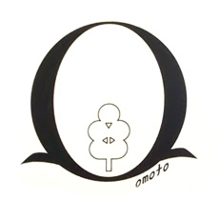
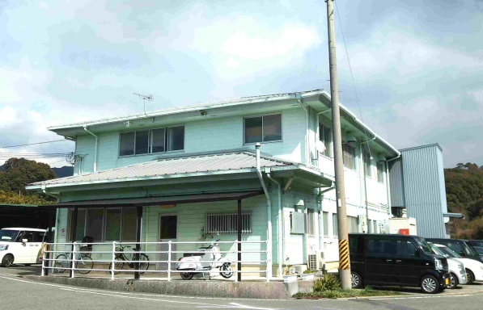
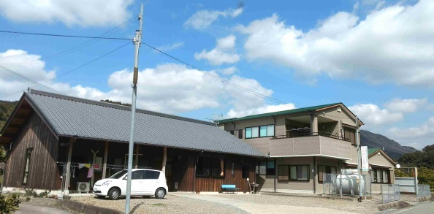
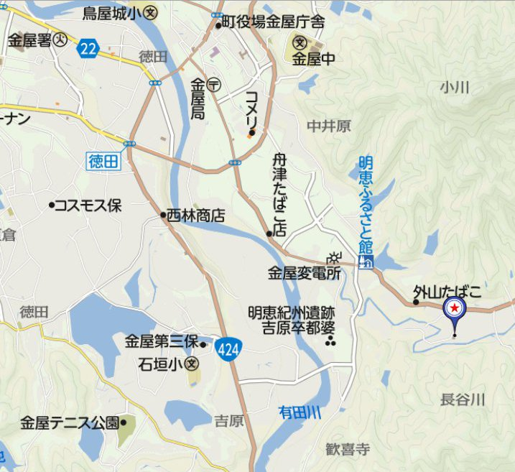
おもと園本部
グループホーム
■ 概 要
・就労継続支援Ｂ型 ( 定員２４名 ) 作業内容 ( みかんジュースの製造販売・内職作業 )
個別支援計画に基づき、利用者様の自立した日常生活、又は社会生活を営むことが出来るよう就労の機会を提供すると共に 生産活動を通じて、その知識及び 能力の向上を目指して必要な訓練を提供していきます。 主な作業としては、みかんジュースの製造・販売や、各種内職作業です。

・生活介護事業所( 定員16名 ) 作業内容 (内職作業・創作活動[陶芸、絵画、他]・農耕作業・うどん製造)
個別支援計画に基づき、利用者様一人ひとりの適正に応じた日中活動を通じて、日々の生活に一定のリズムと潤いを提供します。靴下や米袋の内職作業や、アート活動として、絵画制作や陶芸作品づくりなどをして、イベントで展示や販売をしています。

・共同生活援助( グループホーム ) 障害のある方に対して、主に夜間・休日において共同生活を営む住居で 相談、入浴、排せつ又は食事の介護 その他の日常生活上の援助を行っています。 当事業所は有田川町に５ヵ所の共同生活住居を設置しています。 【対象者】知的障害者・精神障害者・身体障害者
就労継続支援Ｂ型・生活介護・共同生活援助事業所
社会福祉法人 おもと会
おもと園

・有田インターより車で約１５分、
・藤並駅より有田鉄道バス(清水・花園方面)に乗車し
松原口下車 徒歩1分
■所在地
〒６４３‐０１５１
和歌山県有田郡有田川町長谷川３２１－１
■ＴＥＬ
(０７３７)-３２-２３７０
■ＦＡＸ
(０７３７)-３２-３４６５
■mail
omotopress@gmail.com
■営業時間
8：30～17：30
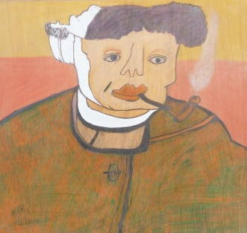

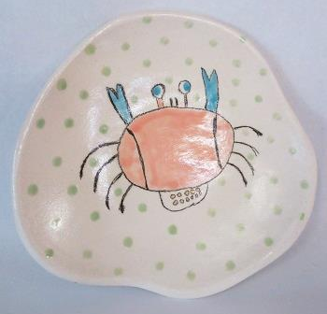

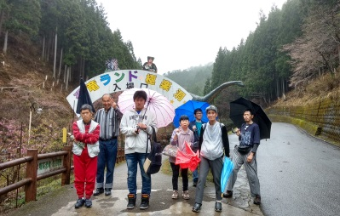
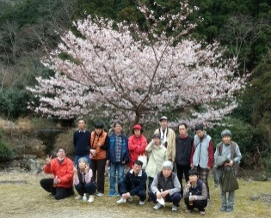

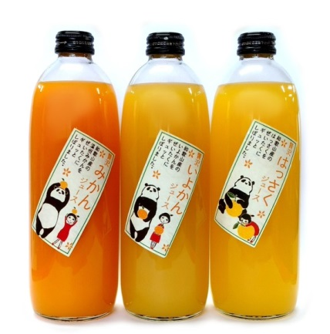


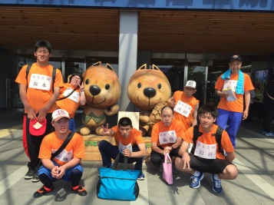
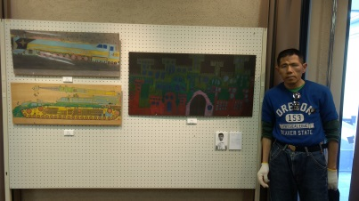
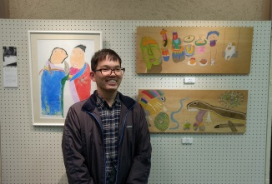
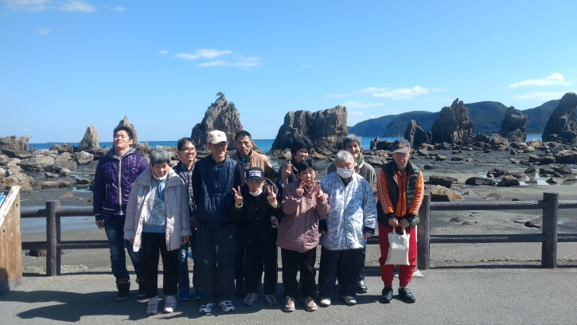
みかんジュース好評発売中！
アールブリュット作品
500ｍｌ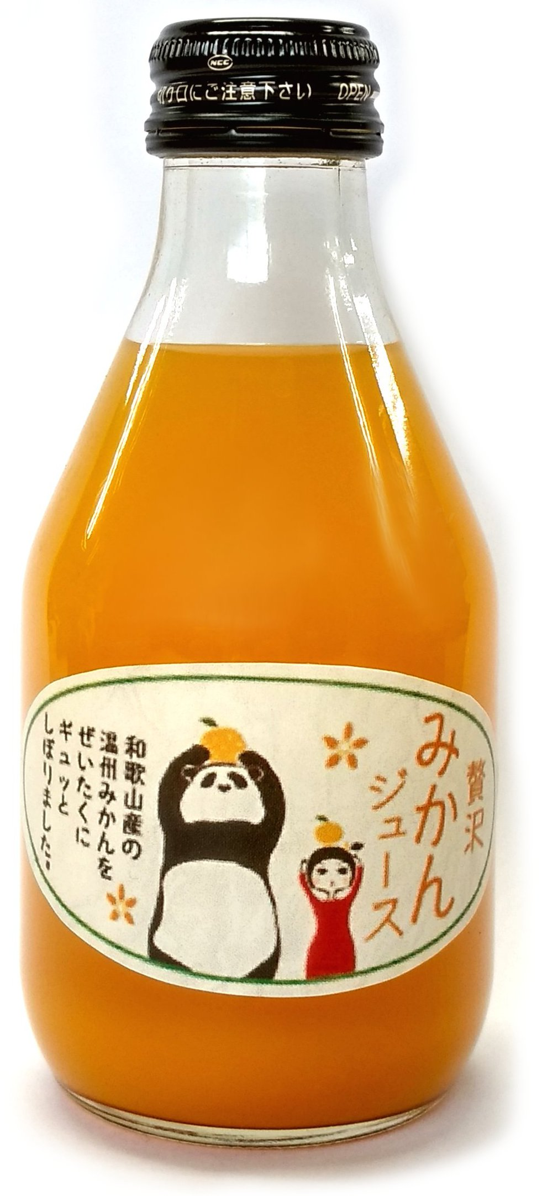ｌ
180ｍｌｌ
U S J
スポーツ大会
太地町立石垣記念館
お花見(広川ダム公園)
恐竜ランド(花園) 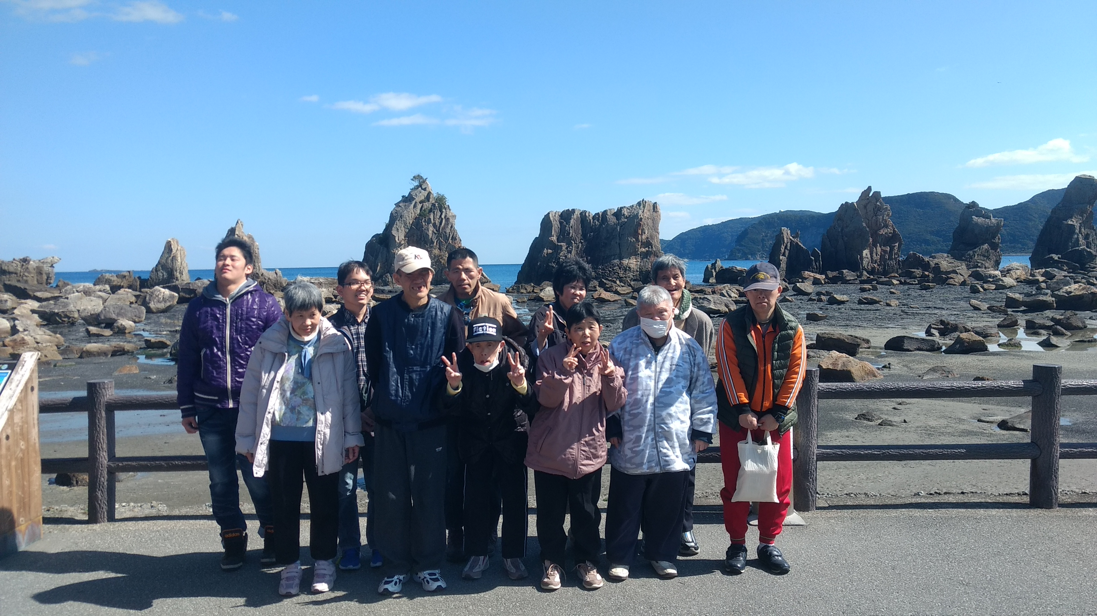
串本(橋杭岩)
基本理念

・利用者様が主人公として生活するために、
共に生き、共に暮らし、共に支え合い豊かな地域生活を送れるように支援する。

支援方針

・利用者主体の支援を基本として、今年度
は「基本とは何か」「普通とは何か」をテーマに職員の研鑽をはかっていく。

・個別支援計画書に基づき、利用者様一人ひとりが充実した生活が送れるように支援し、生活の質的向上を目指し、自己選択、自己決定の機会を増やし、自主的な生活の実現を支援します。

基本目標

・利用者様の人権を尊重し、意思決定支援を基本に「自分なりに楽しく生きる」生活を支援していきます。

